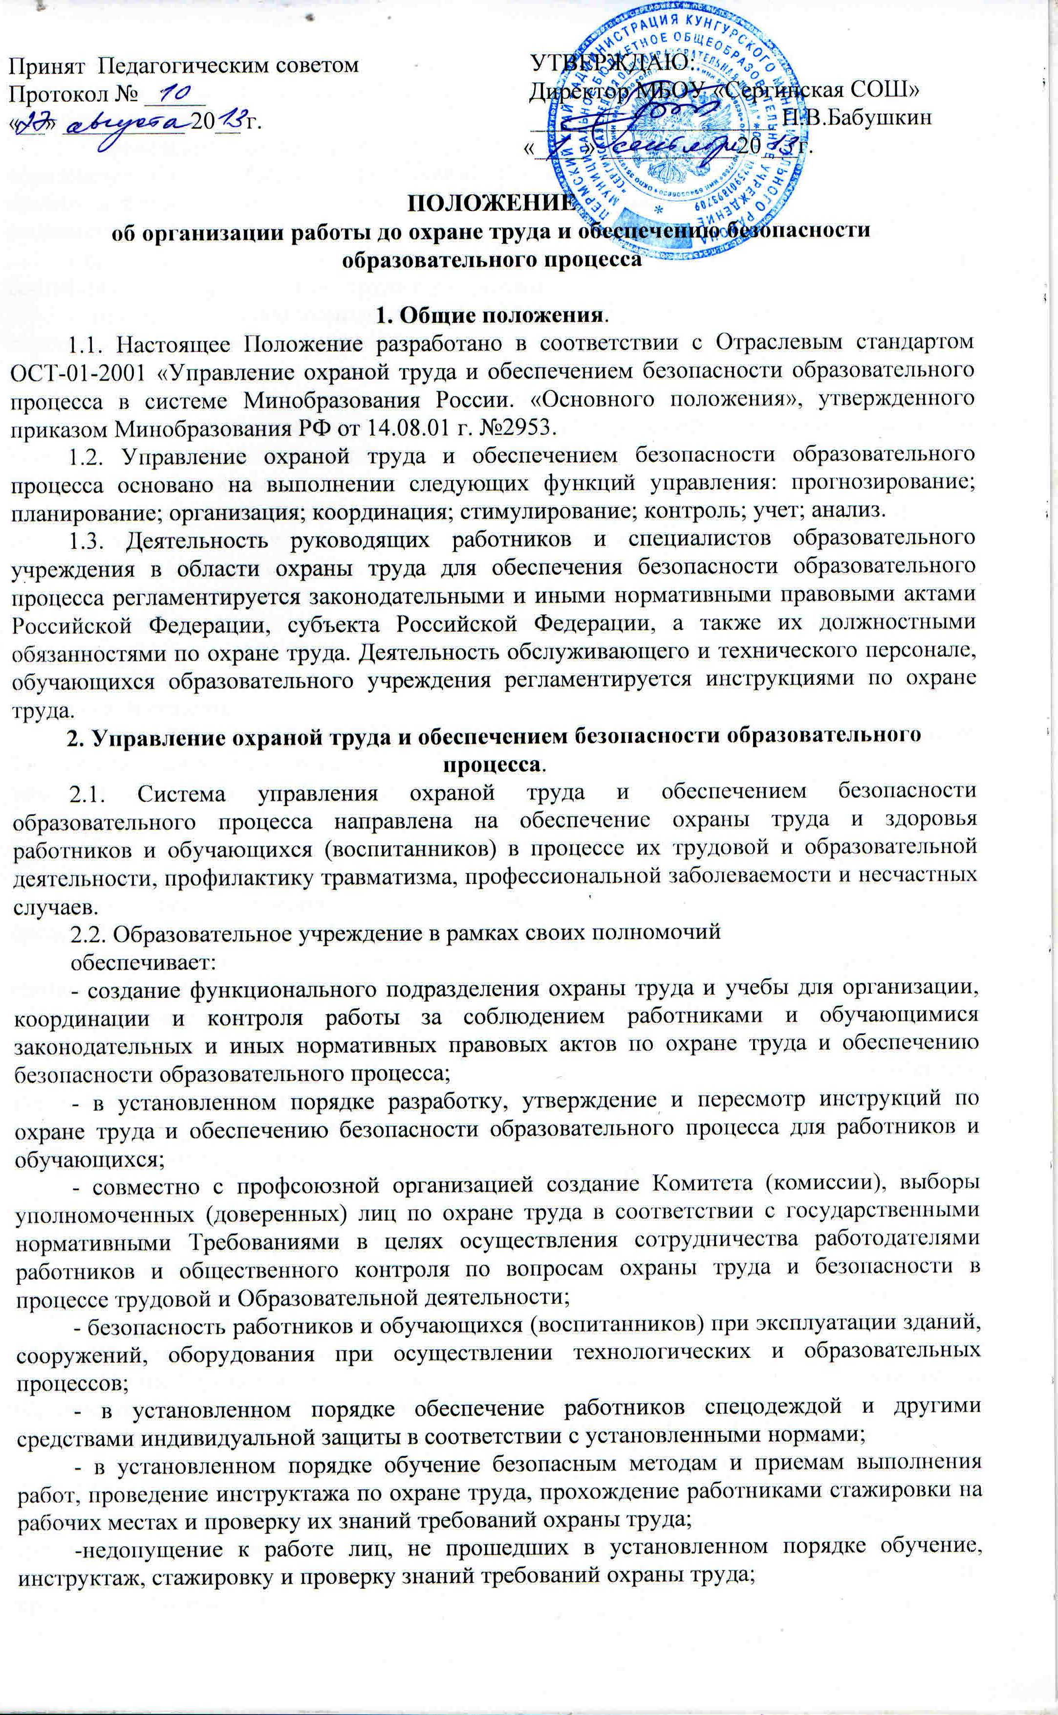
- недопущение работников к выполнению ими трудовых обязанностей без прохождения обязательных медицинских осмотров или при наличии у них медицинских противопоказаний;
- проведение контроля за обеспечением безопасных условий трудового и образовательного процессов, за состоянием условий труда и учебы на рабочих и учебных местах, а также за правильностью применения работниками и обучающимися средств индивидуальной и коллективной защиты;
- проведение аттестации рабочих и учебных мест по условиям труда последующей сертификацией работ по охране труда в учреждении;
- проведение обязательных предварительных (при поступлении на работу) и периодических (в течение трудовой деятельности) медицинских осмотров {обследований) работников, внеочередных медицинских осмотров (обследований) работников по их просьбам;
- информирование работников об условиях и охране труда на рабочих местах о существующем риске повреждения здоровья и полагающихся им компенсациях и средствах индивидуальной защиты;
- предоставление органам государственного управления охраной труда, органам государственного надзора и контроля за соблюдением требований охраны Труда информации и документов, необходимых для осуществления
ими своих полномочий;
- принятие мер по предотвращению аварийных ситуаций, сохранению жизни и здоровья работников и обучающихся (воспитанников) при возникновении таких ситуаций, в том числе по оказанию пострадавшим
первой помощи;
-организацию и проведение расследования в установленном Правительством Российской Федерация порядке несчастных случаев на производстве и профессиональных заболеваний, а также расследования в установленном Минобразованием России порядке несчастных случаев с обучающимися (воспитанниками);
-обучение и проверку знаний требований охраны труда руководителей и специалистов и повышение квалификации работников служб охраны труда в установленные сроки;
- организацию обучения по охране труда отдельных категорий застрахованных за счет средств фонда социального страхования;
- санитарно-бытовым и лечебно-профилактическим обслуживанием работников в соответствии с требованиями охраны труда;
-предоставление беспрепятственного допуска должностных лиц органов государственного управления охраной труда, органов государственного надзора и контроля за соблюдением требований охраны труда, органов фонда социального страхования Российской Федерации для проведения проверок условий и охраны труда, соблюдения установленного порядка расследования несчастных случаев на производстве и профессиональных заболеваний;
- выполнение предписаний представителей органов государственного надзора и контроля за соблюдением требований охраны труда и рассмотрение представлений уполномоченных (доверенных) лиц по охране труда
профессионального союза или трудового коллектива об устранении выявленных нарушений законодательных и иных нормативных правовых актов по охране труда;
- обязательное социальное страхование от несчастных случаев на производстве и профессиональных заболеваний;
- другие функции по вопросам охраны труда и обеспечения безопасности образовательного процесса в пределах компетенции образовательного учреждения.
3. Должностные обязанности по охране труда руководящих работников и специалистов образовательного учреждения.
3.1. Должностные обязанности по охране труда являются дополнением к должностным инструкциям руководящих работников и специалистов образовательного учреждения, разработаны в соответствии с законодательными и иными нормативными правовыми актами по охране труда и обеспечению безопасности образовательного процесса. Должностные обязанности по охране труда доводятся ежегодно до соответствующих руководящих работников и специалистов образовательного учреждения под роспись.
3.2. Должностные обязанности по охране труда руководителя образовательного учреждения:
- организует работу по созданию и обеспечению безопасных условий труда и проведения образовательного процесса в соответствии с законодательными и иными нормативными правовыми актами по охране труда, локальными актами по охране труда и Уставом образовательного учреждения
- создает по согласованию с выборным профсоюзным органом или другим уполномоченным работниками представительным органом службу охраны труда и учебы образовательного учреждения;
- назначает приказом ответственных лиц за организацию безопасной работы и обеспечение безопасности образовательного процесса;
- обеспечивает финансирование мероприятий по созданию здоровых и безопасных условий труда и образовательного процесса в соответствии с законодательными и иными нормативными правовыми актами по охране труда и здоровья;
- обеспечивает безопасность работников и обучающихся (воспитанников) при эксплуатации зданий, сооружений, инженерно-технических систем и оборудования, своевременно организует их технические осмотры и ремонт;
- совместно с выборным профсоюзным органом или другим уполномоченным работниками органом разрабатывает Правила внутреннего трудового распорядка и представляет их на утверждение общему собранию трудового коллектива;
- заключает коллективный договор с работниками образовательного учреждения и обеспечивает его выполнение;
- заключает и организует совместно с выборным профсоюзным органом выполнение ежегодных соглашений по охране труда, подводит итоги выполнения соглашения по охране труда один раз в полугодие с составлением акта;
- обеспечивает соблюдение режима труда и отдыха работников и обучающихся (воспитанников) в соответствии с законодательством Российской Федерации и субъекта Российской Федерации;
- организует своевременное проведение обязательных предварительных (при поступлении на работу) и периодических (в течение трудовой деятельности) медицинских осмотров работников а обучающихся (воспитанников), не допускает работников к выполнению ими трудовых обязанностей без прохождения обязательных медицинских осмотров, а также в случае медицинских противопоказаний;
- организует проведение инструктажа по охране труда работников и обучающихся (воспитанников), лично проводит вводный инструктаж по охране труда при приеме на работу, а также первичный на рабочем месте, повторный, внеплановый и целевой инструктажи с регистрацией в соответствующих журналах;
- организует обучение работнике и обучающихся (воспитанников) безопасным методам и приемам выполнения работ, лабораторных и практических занятий, стажировку на рабочих местах и проверку их знаний, не допускает к работе лиц, не прошедших в установленном порядке обучение и проверку знаний требований охраны труда;
- организует проведение аттестации рабочих и учебных мест по условиям труда с последующей сертификацией работ по охране труда, лицензирование, аттестацию и государственную аккредитацию образовательной деятельности, устанавливает доплаты за неблагоприятные условия Труда;
- информирует работников об условиях и охране труда на рабочих местах, о существующем риске повреждения здоровья и полагающихся им компенсациях и средствах индивидуальной защиты;
• организует обеспечение работников спецодеждой и другими средствами индивидуальной защиты, смывающими и обезвреживающими средствами в соответствии с установленными нормами, контролирует правильность применения ими средств индивидуальной и коллективной защиты;
- организует, санитарно-бытовое и лечебно-профилактическое обслуживание работников и обучающихся (воспитанников) в соответствии с установленными нормами;
- утверждает по согласованию с выборным профсоюзным органом или другим уполномоченным работниками представительным органом инструкции по охране труда для всех профессий и рабочих мест, один раз в 5 лет организует их пересмотр;
- организует выборы уполномоченных (доверенных) лиц по охране труда профессионального союза или трудового коллектива, создает комитет (комиссию) по охране труда при численности работников более 10 чел.;
- организует совместно с выборным профсоюзным органом или другим уполномоченным работниками представительным органом административно-общественный контроль за состоянием охраны труда в образовательном учреждении, лично проводит III ступень контроля, выносит на обсуждение Совета школы, производственного совещания или собрания трудового коллектива вопросы организации работы по охране труда;
- организует в установленном порядке работу комиссии по приему образовательного учреждения к новому учебному году;
- принимает меры по предотвращению аварийных ситуаций, сохранению жизни и здоровья работников и обучающихся (воспитанников) при возникновении таких ситуаций, в том числе по оказанию первой помощи пострадавшим, запрещает проведение работы и образовательного процесса на тех рабочих и учебных местах, на которых имеются опасные или вредные производственные факторы; угрожающие жизни и здоровью людей;
- организует в установленном порядке расследование несчастных случаев на производстве, профессиональных заболеваний и несчастных случаев с обучающимися (воспитанниками);
- беспрепятственно допускает должностных лиц органов государственного управления охраной труда, органов государственного надзора и контроля за охраной труда, органов Фонда социального страхования Российской Федерации, а также представителей органов общественного контроля в Целях проведения проверок условий и охраны труда в образовательном, учреждении и расследования несчастных случаев, предоставляет им информацию и документы, необходимые для осуществления ими своих полномочий, выполняет предписания этих органов;
- Обеспечивает обязательное социальное страхование работников от несчастных случаев на производстве и профессиональных заболеваний;
- несет персональную ответственность за обеспечение здоровых и безопасных условий труда и образовательного процесса в учреждении.
3.3. Должностные обязанности по охране труда заместителя руководителя образовательного учреждения по учебной, учебно-воспитательной, учебно-производственной, воспитательной и методической работе, старшего мастера:
- организует работу по соблюдению в образовательном процессе норм и правил охраны труда;
- обеспечивает контроль за безопасностью используемых в образовательном «процессе оборудования, инструмента, приборов, технических и наглядных средств обучения; своевременно принимает меры к изъятию химических реактивов, учебного оборудования, приборов, не предусмотренных Типовыми перечнями и не отвечающих безопасности труда; -разрешает проведение образовательного процесса с обучающимися (воспитанниками) при наличии оборудованных для этих целей учебных помещений, отвечающих нормам и правилам безопасности жизнедеятельности, и принятых по акту в эксплуатацию;
- организует с участием назначенных ответственных лиц своевременное и качественное проведение паспортизации учебных кабинетов, мастерских, спортивных залов, а также подсобных помещений;
- составляет на основании полученных от центра Госсанэпиднадзора данных списки лиц, подлежащих периодическим медицинским осмотрам, с указанием фактора, по которому установлена необходимость проведения периодического медицинского осмотра;
- организует разработку, и периодический пересмотр не реже одного раза в 5 лет инструкций по охране труда, а также разделов требовании безопасности жизнедеятельности в методических указаниях по выполнению лабораторных и практических работ;
- проводит первичный на рабочем месте, повторный, внеплановый и целевой инструктажи по охране труда работников с регистрацией в соответствующих журналах;
- контролирует своевременное проведение инструктажа по охране труда обучающихся (воспитанников) и его правильную регистрацию в соответствующих журналах;
- определяет методику, порядок обучения детей безопасности жизнедеятельности, проводит контроль знаний обучающихся (воспитанников);
- участвует в проведении совместно с профсоюзным комитетом административно-общественного контроля (II ступень) за обеспечением безопасных условий трудового и образовательного процессов, за состоянием условий труда и учебы на рабочих и учебных местах, а также за правильностью применения работниками и обучающимися средств индивидуальной и коллективной защиты, приостанавливает образовательный процесс в помещениях образовательного учреждения, в которых создаются опасные условия для жизни и здоровья работников и обучающихся (воспитанников);
- участвует в расследовании несчастных случаев, происшедших с работниками и обучающимися (воспитанниками) образовательного учреждения;
- несет ответственность за выполнение должностных обязанностей в части обеспечения безопасности жизнедеятельности.
3.4. Должностные обязанности по охране труда заместителя руководителя образовательного учреждения по административно-хозяйственной работе (заведующего хозяйством):
- обеспечивает соблюдение требований охраны труда при эксплуатации зданий и сооружений образовательного учреждения, инженерно- технических систем (отопления, горячего и холодного водоснабжения, электроснабжения, канализации, вентиляции), организует их периодический технический осмотр и ремонт;
- организует соблюдение требований пожарной безопасности зданий и сооружений, территории образовательного учреждения, следит за наличием и исправностью первичных средств пожаротушения, своевременной их проверкой и перезарядкой;
- участвует в проведении совместно с профсоюзным комитетом административно-общественного контроля (П ступень) за состоянием охраны труда в помещениях и на территории образовательного учреждения;
• несет ответственность за составление и ведение паспорта санитарно- технического состояния образовательного учреждения;
-обеспечивает учебные помещения, мастерские, бытовые, хозяйственные и другие, помещения образовательного учреждения оборудованием, инструментом и инвентарем, отвечающим требованиям правил и норм, безопасности жизнедеятельности, стандартам безопасности труда;
- несет ответственность за санитарно-гигиеническое содержание всех помещений и территории образовательного учреждения;
- организует проведение ежегодных измерений сопротивления изоляции электроустановок и электросетей, проверку заземляющих устройств, периодическое испытание и освидетельствование водогрейных и паровых котлов, сосудов, работающих под давлением;
- участвует проведении аттестации рабочих и учебных мест на анализ воздушной среды по содержанию пыли, паров и газов вредных веществ, замер уровня наличие радиации, шума и вибрации в соответствии с правилами и нормами обеспечения безопасности жизнедеятельности;
- разрабатывает и периодически пересматривает не реже одного раза в 5 лет инструкции по охране труда для обслуживающего и технического персонала образовательного учреждения;
- организует обучение, проводит первичный на рабочем месте, повторный, внеплановый и целевой инструктажи по охране труда обслуживающего и технического персонала образовательного учреждения с регистрацией в журнале установленной формы;
- при назначении ответственным за электрохозяйство образовательного учреждения обязан пройти обучение на IV квалификационную группу по электробезопасности.

